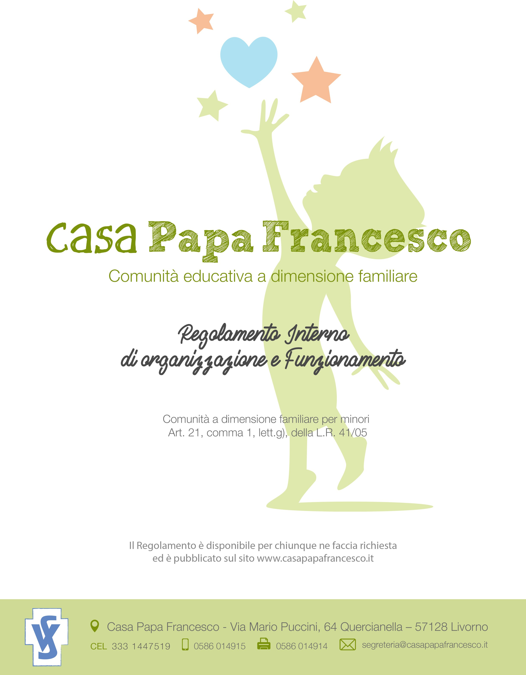

Indice

DESCRIZIONE DEL SERVIZIO

Articolo 1 Oggetto

Articolo 2 Finalità e obiettivi Articolo 3 Destinatari

Articolo 4 Modalità di ammissione Articolo 5 Modalità di dimissione Articolo 6 Prestazioni Offerte

SOGGETTO TITOLARE DELL’AUTORIZZAZIONE

Articolo 7 Soggetto Titolare dell’autorizzazione – Congregazione delle Figlie della Carità di S. Vincenzo de’ Paoli

RISORSE UMANE

Articolo 8 L’équipe

Articolo 9 Collaborazioni

NORME FINALI

Articolo 10 Retta giornaliera

Articolo 11 Modalità di tenuta della documentazione Articolo 12 Assicurazione e R.C.A.

ALLEGATI

allegato 1 - A Procedura di ammissioni allegato 1 - B Procedura di pronta accoglienza allegato 2 Procedura di dimissioni

Pag 2

Pag 2

Pag 3

Pag 3

Pag 3

Pag 3

Pag 7

Pag 8

Pag 8

Pag 9

Pag 9

Pag 9

Pag 10

Pag 11

Pag 12

# DESCRIZIONE DEL SERVIZIO

Articolo 1: Oggetto

1. La comunità a dimensione familiare per minori è una struttura residenziale che eroga prestazioni socio-educative per minori (art.21 comma 1. lett. G L.R.T. 24 febbraio 2005 n.41 e Regola- mento della Regione Toscana approvato con Decreto Presidente della G.R. del 09/01/2018 n.2/R).
2. La comunità ha una capacità ricettiva massima di undici minori (11) compreso un posto riservato per la pronta accoglienza.
3. Il servizio è attivo 24 ore al giorno per 365 giorni l’anno comprese le festività di ogni tipo.

# Articolo 2: Finalità ed obiettivi

1. La struttura ha la finalità di fornire risposte alle esigenze del territorio perseguendo l’obiettivo di accogliere minori per i quali la permanenza nella famiglia di origine sia temporaneamente impossibile, sulla base di provvedimento e/o intervento disposto dall’autorità giudiziaria, o dai servizi sociali del comune competente. Tutto questo avviene mediante un’accoglienza incondizionata di ogni minore nella sua individualità, facendo in modo che la comunità sia vissuta come casa propria. Infine, mediante il PEI si accompagna il minore a raggiungere i propri obiettivi cognitivi, affettivi e relazionali.
2. La struttura si propone, altresì, di perseguire i seguenti obiettivi specifici:
   1. Assicurare un ambiente idoneo alla crescita, all’accudimento e all’educazione dei minori;
   2. Offrire a ogni minore un contesto di relazioni affidabile, ricco e gratificante, promuovendo e sostenendo la capacità di costruire legami di attaccamento solidi e di investire sulle figure di riferimento;
   3. Valorizzare le potenzialità di ogni minore, educandolo e accompagnandolo nella costruzione della propria identità reale;
   4. Prevedere modalità di collegamento con il contesto sociale ed educativo del territorio attraverso l’uso dei servizi, infrastrutture, risorse ed opportunità esistenti;
   5. Adottare criteri che facilitino i rapporti familiari in vista di una possibile riunificazione familiare;
   6. Assicurare un approccio metodologico educativo coerente con le finalità dei progetti educativi individuali;
   7. Attuare uno stile educativo che favorisca l’autonomia personale del minore, il suo reinserimento sociale e la sua crescita formativa;
   8. Garantire una relazione stabile e professionale tra minori e operatori.

**2** *Regolamento Interno*

# Articolo 3: Destinatari

1. Il servizio è rivolto a minori, di entrambi i sessi, di età compresa fra 0 e 16 anni con situazioni di disagio personale e famigliare pregiudizievole per la loro crescita e la loro realizzazione. La comunità può accogliere 11 minori, di cui uno in regime di pronta accoglienza.

# Articolo 4: Modalità di ammissione

1. Le ammissioni dei minori avvengono secondo le seguenti modalità:
   1. Ammissione ordinaria del minore su richiesta scritta dei servizi sociali territoriali in base alla residenza del minore, secondo le procedure indicate nell’allegato 1A del presente regola- mento;
   2. Ammissione in regime di pronta accoglienza, secondo le procedure indicate nell’allegato 1B del presente regolamento.

# Articolo 5: Modalità di dimissione

1. Le dimissioni dei minori dalla comunità avvengono su richiesta dei servizi istituzionali che hanno predisposto l’inserimento, secondo le procedure indicate nell’allegato 2 del presente regola- mento. Le dimissioni avvengono di norma per le seguenti motivazioni:
   1. Dimissioni per rientro in famiglia;
   2. Conclusione del progetto (PEI);
   3. Dimissione per trasferimento in altra struttura;
   4. Dimissione per affidamento familiare, etero familiare consensuale o giudiziario;
   5. Dimissione per la sopraggiunta di problematiche e/o condizioni incompatibili con la permanenza nella struttura: non rispetto delle regole, ripetute fughe o atti di violenza;
   6. Dimissione per adozione.

# Articolo 6: Prestazioni offerte

1. Servizi alberghieri:
   1. Posto letto, assicurando a ciascun minore l’adeguata disponibilità di spazi personali;
   2. Igiene e cura degli ambienti;
   3. Servizio lavanderia;
   4. Preparazione e somministrazione di n. 5 pasti quotidiani: colazione, merenda, pranzo, merenda, cena; verrà garantita, in relazione alle eventuali specifiche esigenze dietetiche degli ospiti, temporanee o permanenti, anche su prescrizione medica, la somministrazione

**3** *Regolamento Interno*



di pasti personalizzati, compresi alimenti speciali in caso di intolleranze alimentari, nonché il rispetto delle convinzioni religiose e culturali, secondo quanto risulta dal progetto individuale;

* 1. Fornitura biancheria letto (lenzuola, coperte etc…) e biancheria bagno (asciugamani, teli, prodotti per l’igiene…);
  2. Riscaldamento degli ambienti; acqua fredda e calda; energia elettrica; telefono/fax/internet.
  3. Custodia dei beni ed effetti personali: ad ogni minore è garantito nella propria camera uno spazio in cui riporre i propri beni personali. Per gli effetti di maggior valore (gioielli, soldi…) ne è prevista la custodia in apposita cassaforte/cassettina con chiusura a chiave, custodita in ufficio.

1. Sorveglianza e cura dei minori:
   1. Sorveglianza sui minori 24 ore su 24;
   2. Assistenza ai minori in caso di ricovero ospedaliero, con modalità da concordarsi tra il Ser- vizio Sociale e la struttura, anche con l’eventuale coinvolgimento di genitori o altri parenti, con l’indicazione del giorno di ricovero dal quale, anche sulla base delle necessità di cura e delle caratteristiche del minore, verranno richiesti eventuali rimborsi delle spese;
   3. Cura delle operazioni per l’igiene personale quotidiana;
   4. Aiuto per l’assunzione dei pasti ed in tutte le attività relative alle autonomie personali tenendo conto dell’età del minore;
   5. Accompagnamento da e per la scuola in particolari condizioni in cui si rendono necessarie misure di protezione anche durante il tragitto;
   6. Trasporto ed accompagnamento, al fine di permettere la partecipazione degli ospiti delle strutture alla vita sociale del territorio e la frequentazione di altri comuni ambienti di vita (scuole, centri ricreativi, sportivi, ecc.) o per altre esigenze del minore (es. fruizione servizi sanitari);
   7. Aiuto nell’assunzione di medicinali secondo le prescrizioni mediche;
   8. Medicazione di piccole ferite che non richiedono l’intervento medico;
   9. Attivazione di tutti i presidi, servizi o figure sanitarie necessarie per tutelare la salute del minore, nell’ambito dei servizi forniti dal Servizio Sanitario Nazionale;
   10. Per minori stranieri attività connesse alla regolarizzazione della permanenza sul territorio nazionale.
2. Attività educative, ricreative e di socializzazione:
   1. Sostegno educativo all’inserimento scolastico e sociale;
   2. Garantire la frequenza a strutture socio-educative e/o scuole;
   3. Aiuto nello svolgimento dei compiti scolastici;

*Regolamento Interno* **4**

* 1. Attività di socializzazione, ricreative e sportive;
  2. Favorire i rapporti degli ospiti con il contesto sociale attraverso l’utilizzo dei servizi pubblici e privati presenti nel territorio (servizi scolastici, del tempo libero, socio-sanitari e di ogni altra risorsa utile presente nel territorio);
  3. Adempimenti necessari a garantire la pratica religiosa, nel rispetto della credenza professata, purché ciò non contrasti con le norme vigenti e con la tutela del minore (ad esempio accompagnamento alle funzioni religiose, garanzia di momenti di preghiera, ecc.);
  4. Organizzazione ed assistenza del tempo libero, compresi eventuali periodi di vacanza;
  5. Nel caso in cui il minore possieda cellulare o altri oggetti tecnologici, questi verranno consegnati alla Responsabile al momento dell’ingresso e verranno custoditi in apposito armadio chiuso a chiave. L’utilizzo dei media digitali è concordato con tempi e modalità decisi dall’équipe e condivisi con i minori. L’utilizzo del cellulare come mezzo di comunicazione è permesso dal compimento del quattordicesimo anno di età in linea con il PEI del minore;
  6. Ogni altra attività strumentale al progetto personalizzato.

1. La comunicazione e la corrispondenza con l’esterno sono garantite dalla struttura attraverso i principali mezzi di comunicazione e sono facilitate dal personale. Nello specifico, avvengono nelle seguenti modalità:

* Se il minore desidera contattare la propria assistente sociale, la Responsabile o la coordinatrice della struttura provvederà ad informare il Servizio Sociale che incontrerà il minore durante la successiva riunione di verifica tra il servizio e la comunità o, se necessario, lo contatterà preventivamente per via telefonica;
* La comunicazione e la corrispondenza con la famiglia d’origine è regolamentata in accordo tra la comunità e il Servizio Sociale di riferimento che ne condividono tempi e modalità.

1. Attività di supporto volte a rimuovere gli elementi di disagio e disturbo relative all’inserimento in struttura:
   1. Attività di supporto e collaborazione con i servizi istituzionali al fine di favorire il rientro del minore nella famiglia d’origine;
   2. Disponibilità di spazi per lo svolgimento di incontri protetti/vigilati tra il minore e i genitori;
   3. Sostegno e accompagnamento del minore nell’eventuale passaggio dall’accoglienza in struttura all’affido familiare/adozione;
   4. Osservazione e rispetto delle funzioni attribuite dalla normativa vigente al soggetto esercente la potestà genitoriale, alle strutture e ai servizi sociali;
   5. Attività di approfondimento delle cause del disagio e del disturbo;
   6. Attività di osservazione e sostegno individuale o di gruppo;
   7. Attività di osservazione e monitoraggio psicologico/psichiatrico (in collaborazione con i servizi di neuropsichiatria infantile territoriali e/o con la collaborazione di altri professionisti).

**5** *Regolamento Interno*

1. Cura e igiene personale – biancheria e vestiario – materiale scolastico. Fornitura di:
   1. Biancheria e vestiario, garantendo adeguati cambi, in base alle esigenze e nel rispetto delle comuni regole igieniche;
   2. Accessori e prodotti necessari per la cura e l’igiene personale dei minori, anche in relazione all’età e al sesso (pannolini ecc.);
   3. Libri e materiale scolastico.
2. Farmaci e cure mediche:
   1. La Comunità fornisce materiale e farmaci necessari per le cure ordinarie e non straordinarie;
   2. Nei casi in cui il minore debba essere sottoposto a cure mediche straordinarie e onerose non previste dal Servizio Sanitario Nazionale comprese eventuali protesi, gli oneri economici non sono a carico della Comunità e saranno definiti caso per caso.

*Regolamento Interno* **6**

# SOGGETTO TITOLARE DELL’AUTORIZZAZIONE

Articolo 7: Soggetto titolare dell’autorizzazione - Congregazione delle Figlie della Carità di San Vincenzo

1. La Comunità “Casa Papa Francesco” è un progetto della Congregazione delle Figlie della Carità di San Vincenzo De’ Paoli.
2. La Comunità si impegna a:
   1. Adottare il presente regolamento interno;
   2. Garantire progetti educativi individualizzati adeguati ai bisogni e alle condizioni dei minori accolti, definiti in base all’art. 7, commi 2, 3, 4 e 5 della LR 41/05, con particolare riferimento all’obiettivo di ricerca di una successiva collocazione stabile;
   3. Organizzare il servizio secondo modalità che tengano conto delle fasce di età cui appartengono i minori accolti;
   4. Assicurare al minore un ambiente idoneo al suo mantenimento e alla sua educazione, prevedendo modalità di collegamento con il proprio contesto familiare e sociale;
   5. Adottare criteri e soluzioni che facilitino i rapporti familiari in vista di una possibile riunifica- zione familiare;
   6. Garantire la partecipazione del minore accolto e della relativa famiglia o del tutore al pro- getto generale del servizio e al progetto educativo individuale;
   7. Realizzare l’integrazione nel sistema di prestazioni i Servizi Sociali e socio-sanitari del territorio, favorendo la partecipazione alle iniziative ricreative e culturali del comune di residenza o di quello in cui è ubicato il servizio residenziale;
   8. assicurare la presenza della seguente documentazione nel rispetto della normativa sulla privacy:
      * Progetto educativo generale del servizio;
      * PEI e cartella personale, per ciascun minore accolto;
      * Documentazione di ingresso per ciascun minore con relazione sociale redatta da parte dei servizi sociali territoriali, eventuale relazione psicologica, scheda sanitaria, eventuali provvedimenti dell’Autorità Giudiziaria, documenti amministrativi ed anagrafici;
      * Documentazione inerente i rapporti con i Servizi Sociali territoriali e con l’Autorità Giudiziaria;
      * Registro delle presenze giornaliere dei minori accolti;
      * Registro delle presenze del personale, con l’indicazione dei turni e delle relative mansioni;
      * Quaderno giornaliero delle consegne e delle informazioni tra operatori;
      * Tabella dietetica;
      * Autorizzazione al funzionamento.

**7** *Regolamento Interno*

# RISORSE UMANE

Articolo 8: L’équipe

Le figure professionali impiegate nelle attività quotidiane sono:

* Responsabile
* Coordinatore
* Educatore professionale
* Tecnico dell’animazione socio-educativa
* Addetto all’assistenza di base

Il Responsabile della struttura, poi, è garante del pieno rispetto dei contenuti del presente regolamento e dei relativi allegati.

Per le funzioni specifiche di ogni professionista facciamo riferimento a quanto illustrato nel progetto educativo.

Il monte orario annuale per le varie funzioni esercitato nella comunità è modulato sulla base dei para- metri previsti dalla normativa regionale vigente.

Gli orari di servizio di tutto il personale sono impostati settimanalmente, nel rispetto del monte orario annuale come sopra determinato, in relazione alla programmazione degli impegni dei minori nell’arco della settimana.

L’elenco dei turni giornalieri e settimanale degli operatori è esposto in bacheca.

# Articolo 9: Collaborazioni

1. La Congregazione valorizza l’operato di volontari, volontari del servizio civile nazionale e regionale. Questi oltre ad essere oggetto di selezione da parte del Responsabile, potranno offrire la propria collaborazione solo dopo aver:
   * Svolto degli incontri di formazione;
   * Condiviso regole del servizio ed orientamento educativo;
   * Dichiarato di essere in possesso qualità morali, di condotta ed onestà.
2. La Congregazione si avvale inoltre della collaborazione, volontaria o retribuita, di professionisti dell’area psicologica, neuropsichiatrica, pedagogica/educativa, medica;
3. La Congregazione collabora con altre associazioni presenti nel territorio per lo svolgimento di attività di varia natura in favore degli ospiti;
4. Stagisti/tirocini universitari attraverso convenzioni con le università e regionali attraverso progetto “GiovaniSì”.

*Regolamento Interno* **8**

# NORME FINALI

Articolo 10: Retta giornaliera

## Retta giornaliera

Per l’accoglienza e le prestazioni erogate in favore dei minori, il Soggetto/Ente inviante corri- sponde una retta giornaliera. L’importo della retta viene stabilito e periodicamente aggiornato dall’ente gestore della comunità.

La retta comprende:

* + Spese per il personale;
  + Spese per la struttura ed utenze;
  + Spese amministrative;
  + Spese per le prestazioni di cui all’articolo 5 del presente regolamento.

## Modalità di corresponsione

L’importo è corrisposto dall’Ente inviante (Comune, Consorzio, Azienda Sanitaria…) all’ente gestore della comunità dietro presentazione di fatturazione mensile, da saldare entro 60 giorni. Sono a carico dello stesso Ente inviante anche le eventuali spese aggiuntive non comprese nella retta (ad esempio quelle legate a viaggi da/per la località di provenienza).

# Articolo 11: Modalità di tenuta della documentazione

**1.** La documentazione che afferisce agli ospiti della struttura è raccolta, custodita e trattata secondo norma di legge.

# Articolo 12: Assicurazione e R.C.A.

1. Il soggetto titolare dell’autorizzazione stipula apposita polizza assicurativa:
   1. Infortuni;
   2. Responsabilità civile.

**9** *Regolamento Interno*

# PROCEDURA DI AMMISSIONE ORDINARIA



ALLEGATO 1 A

|  |  |  |  |
| --- | --- | --- | --- |
| Soggetti | | Attività | Documenti |
|  |  | Il Responsabile e/o coordinatore della Comunità incontra o comunque prende contatti (telefono o e-mail) con i Servizi Sociali competenti territorialmente che hanno in carico il minore, al fine di raccogliere:   1. informazioni generali/sommarie sul minore e sulla famiglia; 2. scheda informativa sul minore.   La scheda informativa del minore contiene:   1. storia del minore e problematiche; 2. situazione familiare di partenza; 3. eventuale relazione dei servizi specialistici; 4. volontà della famiglia; 5. eventuali altri interventi educativi precedenti; 6. ipotesi sul percorso di inserimento, motivazioni dell’inserimento, obiettivi e tempi. | **1** Relazione Servizi Sociali |
| **1**  **2** | Responsabile Comunità  Assistente Sociale | 1. Scheda informativa minore 2. Trasmissione via fax, e-mail, b.m., posta. |
|  |  | Raccolte tutte le informazioni, il Responsabile della struttura convoca l’équipe che valuta la possibilità di inserimento, tenendo conto: |  |
| **1** | Responsabile Struttura | 1. della presenza dei requisiti necessari per l’accoglienza; 2. dell’impatto del minore sul gruppo già presente; | 1. Verbale riunione di équipe 2. Fax o e-mail |
| **2**  **3** | Équipe  Assistente Sociale | **c** della presenza di tutti i necessari accorgimenti per limitare gli aspetti più destrutturanti;  Il Responsabile della struttura informa il Servizio Sociale della decisione; in caso di inserimento predispone le azioni e i tempi di accoglienza con l’équipe della struttura e, successivamente, con- corda con l’assistente sociale l’inserimento. | **3** Verbale incontro responsabile struttura – assistente sociale |

*Regolamento Interno* **10**

# PROCEDURA DI AMMISSIONE IN PRONTA ACCOGLIENZA

|  |  |  |
| --- | --- | --- |
| Soggetti | Attività | Documenti |
|  | Il minore potrà usufruire della pronta accoglienza per un massimo di 7 giorni. | 1. Foglio di Inserimento 2. Verbale forze dell’ordine 3. Fax o e-mail |
|  | Questa procedura contempla due modalità di arrivo del minore in struttura: |
| 1. Operatore della Comunità in turno 2. Assistente Sociale 3. Forze   dell’ordine | 1. il minore viene accompagnato dai Servizi Sociali; l’Assistente Sociale che accompagna il minore rilascia alla Comunità un verbale di consegna che attesta l’avvenuto inserimento in struttura e tutti i documenti relativi al minore; 2. il minore viene accompagnato dalle forze dell’ordine che rilasciano un verbale di consegna. |
|  | L’operatore presente espleta le funzioni di prima accoglienza e contatta il Responsabile della struttura e i Servizi Sociali territoriali. |
|  | Il Responsabile della struttura comunica l’inserimento avvenuto a tutti i soggetti istituzionali. |

**11** *Regolamento Interno*

# PROCEDURA DIMISSIONI

|  |  |  |
| --- | --- | --- |
| Soggetti | Attività | Documenti |
|  | Le dimissioni avvengono nei casi di cui all’art 5 del presente regolamento.  Si procede come segue: |  |
|  | La comunità riceve dal Servizio Sociale inviante copia del provvedimento del Tribunale per i Minorenni in cui viene indicata la dimissione del minore dalla struttura. |  |
| 1. Gruppo di Indirizzo 2. Assistente Sociale | Il Servizio Sociale inviante e il Responsabile della struttura concordano un incontro per definire tempi e modalità di dimissione tenendo conto di quanto indicato dal Tribunale per i Minorenni e delle esigenze dei minori nella fase di ritorno in famiglia di origine o di passaggio in famiglia affidataria o adottiva, così come di cambiamento di comunità. | **1** Verbale incontro; Responsabile struttura; Assistente sociale. |
| **3** Responsabile struttura | Durante la fase di dimissione sono continui i contatti, telefonici o via mail, con il Servizio Sociale inviante per aggiornarlo sull’andamento. | **2** Fax o e-mail. |
|  | In prossimità del giorno concordato per la dimissione il Servizio Sociale inviante si reca in struttura per incontrare insieme la famiglia. In quella sede o immediatamente prima della dimissione la comunità effettua il passaggio di consegne della documentazione personale del/della minore alla famiglia. |  |
|  | Entro due giorni dalla dimissione, la struttura comunica le dimissioni a tutti i soggetti istituzionali. |  |

*Regolamento Interno* **12**

